Группа №1
Маршрутный лист
ФИ учащегося (ся) ____________________________________________________
Класс _____________
Тема урока: _____________________________________________________________________________ _____________________________________________________________________________
1. Станция работы с учителем
1. Прочитать §4 на стр. 29-30 учебника
3.

4.
2. Станция работы онлайн
Задание
1 Просмотри видеоурок по ссылке: Геометрия Смежные и вертикальные углы (iu.ru)
или по QR- коду.
2 Пройди онлайн – тест по ссылке: https://forms.gle/zEi6FdUMPCu3ZQEC7
или по QR- коду

3. Станция практической работы
1. Постройте с помощью цветных карандашей на карте города Иркутска (рис.1), 2 пары смежных и 2 пары вертикальных углов
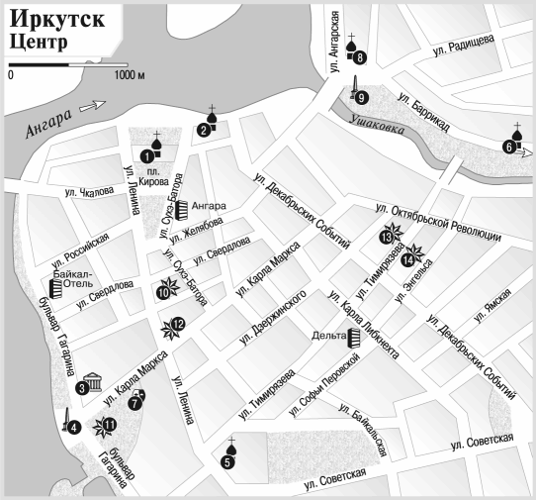
Рис. 1
2. Начертите угол, который с ∟1 образует пару вертикальных углов на рис.2. Сколько таких углов можно построить?
Рис. 2 Ответ: ______________________.

3. Начертите угол, смежный с ∟1на рис.3. Сколько таких углов можно построить?
Рис. 3 Ответ: _________________________
4. Решите задачу
Рефлексия

